



innosolvcity

Habitants

|  |  |  |  |
| --- | --- | --- | --- |
| **Changer une date d’arrivée** | | | |
| Dès release | Version | Date | Auteur |
| 2023 | 1 | 10.01.2025 | LGU |

Dans l’onglet *Mutations*, double-cliquer sur la mutation d’arrivée :

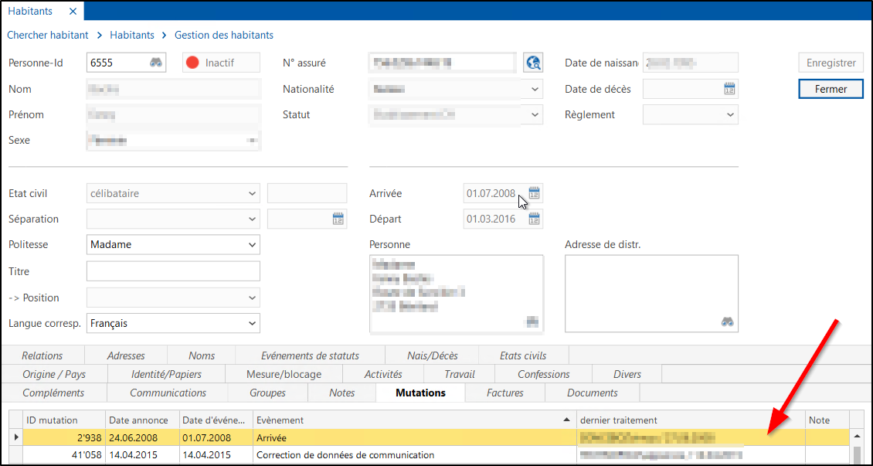

Il faut alors changer la *Date d’événement* :

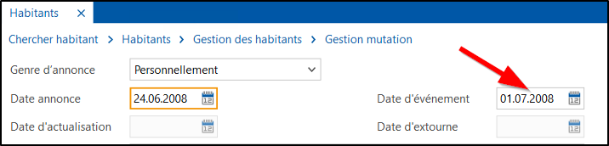

Ensuite, cliquer sur *Actualiser*.

Enfin, effectuer un clic-droit sur le job intitulé « Exportation habitants mutations / eCH échanges de données habitants » -> *Repréparation* :

